

ՀԱՅԱՍՏԱՆԻ ՀԱՆՐԱՊԵՏՈՒԹՅԱՆ ԿԱՌԱՎԱՐՈՒԹՅՈՒՆ

Ո Ր Ո Շ Ո Ւ Մ

29 դեկտեմբերի 2022 թվականի N - Ն

ՀԱՅԱՍՏԱՆԻ ՀԱՆՐԱՊԵՏՈՒԹՅԱՆ ԿԱՌԱՎԱՐՈՒԹՅԱՆ 2018 ԹՎԱԿԱՆԻ ՄԱՐՏԻ 22-Ի N 332-Ն ՈՐՈՇՄԱՆ ՄԵՋ ՓՈՓՈԽՈՒԹՅՈՒՆՆԵՐ ԵՎ ԼՐԱՑՈՒՄ ԿԱՏԱՐԵԼՈՒ ՄԱՍԻՆ
--------------------------------------------------------------------------------------------------------------

Ղեկավարվելով «Նորմատիվ իրավական ակտերի մասին» օրենքի 33-րդ և 34-րդ հոդվածներով ՝ Հայաստանի Հանրապետության կառավարությունը ո ր ո շ ու մ է.
1. Հայաստանի Հանրապետության կառավարության 2018 թվականի մարտի 22-ի «Երևան քաղաքի 33-րդ թաղամասի նկատմամբ բացառիկ` գերակա հանրային շահ ճանաչելու մասին» N 332-Ն որոշման (այսուհետ՝ որոշում) մեջ կատարել հետևյալ փոփոխությունները և լրացումը՝
1) որոշման 1-ին կետի 1-ին ենթակետի «ա» պարբերությունում «16» թիվը փոխարինել «16.1» թվով.
2) որոշման 2-րդ կետի 3-րդ ենթակետում «2023 թվականի հունվարի 1» բառերը փոխարինել «2023 թվականի ապրիլի 16» բառերով.
3) որոշման N 1 հավելվածի 15-րդ կետում «հավելված N 16» բառերը փոխարինել «հավելված N 16.1» բառերով.
4) ուժը կորցրած ճանաչել որոշման N 16 հավելվածը.
5) որոշումը լրացնել նոր՝ N 16.1 հավելվածով` համաձայն հավելվածի:
2. Լիազորել Երևանի քաղաքապետին «Սիթի Սենթր Դիվելըփմենթ» փակ բաժնետիրական ընկերության, «Էրզրում Քոնսթրաքշն», «Ուրմիա Քոնսթրաքշն» և «Ջի Էմ Դեվելոփեր», «Տրապիզոն Քոնսթրաքշն» և «Ջի Էմ Դեվելոփեր», «Ակն Քոնսթրաքշն», «Մանազկերտ Քոնսթրաքշն», «Սասուն Քոնսթրաքշն», «Զեյթուն Քոնսթրաքշն», «Բաբերդ Քոնսթրաքշն» և «Տարսոն Քոնսթրաքշն», «Կարս Քոնսթրաքշն», «Արդահան Քոնսթրաքշն» սահմանափակ պատասխանատվությամբ ընկերությունների հետ 2018 թվականի մարտի 19-ին կնքված պայմանագրերում կատարել սույն որոշումից բխող փոփոխություններ:
3. Սույն որոշումն ուժի մեջ է մտնում պաշտոնական հրապարակմանը հաջորդող օրվանից:

ՀԱՅԱՍՏԱՆԻ ՀԱՆՐԱՊԵՏՈՒԹՅԱՆ
ՎԱՐՉԱՊԵՏ Ն. ՓԱՇԻՆՅԱՆ

Երևան
Հավելված
ՀՀ կառավարության 2022 թվականի
դեկտեմբերի 29-ի N - Ն որոշման

«Հավելված N 16.1
ՀՀ կառավարության 2018 թվականի
մարտի 22-ի N 332-Ն որոշման

Ս Խ Ե Մ Ա
ՀԱՆՐՈՒԹՅԱՆ ԳԵՐԱԿԱ ՇԱՀ ՃԱՆԱՉՎՈՂ ՏԱՐԱԾՔԻ (ԿԵՆՏՐՈՆ ՎԱՐՉԱԿԱՆ ՇՐՋԱՆԻ ՍԱՀՄԱՆՆԵՐՈՒՄ 33 ԹԱՂԱՄԱՍ «ԿԱՐՍ ՔՈՆՍԹՐԱՔՇՆ» ՍՊԸ
/S ≈7072 ՔՄ)

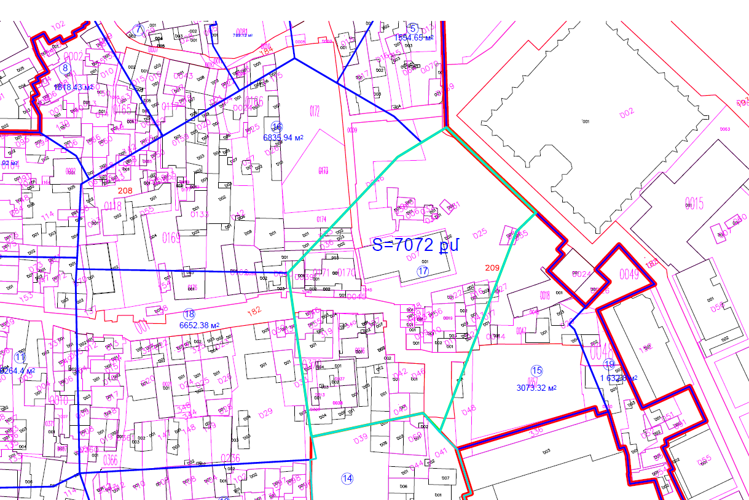
»:

ՀԱՅԱՍՏԱՆԻ ՀԱՆՐԱՊԵՏՈՒԹՅԱՆ
ՎԱՐՉԱՊԵՏԻ ԱՇԽԱՏԱԿԱԶՄԻ
ՂԵԿԱՎԱՐ Ա. ՀԱՐՈՒԹՅՈՒՆՅԱՆ

